География
Посёлок городского типа расположен на реке Иль при выходе её из горно-лесной зоны на равнину. Через посёлок проходит автотрасса М 4, в 6 км восточнее станица Северская, в 4 км западнее – пгт. Черноморский). Железнодорожная станция Ильская на линии «Краснодар Крымск».
Крабовое ущелье
На юго-востоке поселка Ильского, в 3-4 км от автобусной «Гастелло» расположено Крабовое ущелье. Ущелье образовалось из песчаных и глинистых отложений древнего моря, которые, отвердев, создали хребет. После того как море отступило, образовалась эта местность. За
много тысяч лет вода промыла себе
ущелье, создав неповторимый природный
ландшафт, включающий огромные прочные доломитовые валуны.
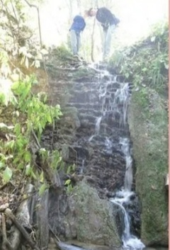

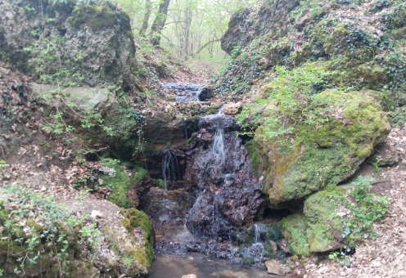

Список литературы:
1. Как все начиналось: К 155-летию поселка Ильского // Зори.- 2013. - 26 июня. - С.3.
2. Кистерев, А. Станица Ильская:
Исторические очерки / А.Кистерев. -
Краснодар: Периодика Кубани, 2013.-168 с.
3. Кияшко, Н. Как зарождался поселок: К 150 - летию поселка Ильского / Н. Кияшко // Зори. - 2013. – 20 июня. – С.3.
4. Харченко, В. Легенды и быль земли
Северской: История Северского района
Краснодарского края с древнейших времен по 21-й век / В. Харченко. - ст. Северская, 2011.- 374 с.
5. Харченко, В. Посёлок на реке Иль:
Историко-этнографические очерки (к 145-летию посёлка Ильского Северского района Краснодарского края) / В. Харченко. - ст. Северская, 2008. - 304 с.
6. Харченко, В. У подножия Собера: История - Северского района Краснодарского края (с древнейших времен до наших дней) / В.Харченко, А.Харченко, А.Кистерев. - ст.Северская: Редакция газеты "Зори"; Ростов-на-Дону: Книга, 2005. - 255 с.
Наш адрес:
Краснодарский край,
Северский район, пгт. Ильский,
ул. Первомайская, 110 «А»
Время работы:
понедельник - четверг: с 10:00 ч. до 18:00 ч.
суббота, воскресенье: с 10:00 ч. до 17:00 ч.
МБУК МО СР
«Межпоселенческая библиотека»
Ильская поселковая библиотека, филиал № 5

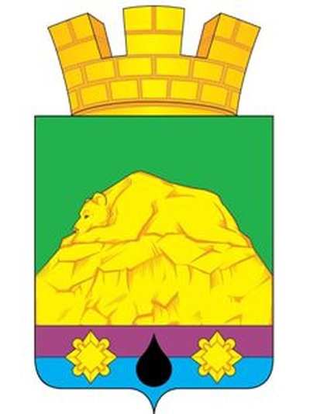

Посёлок
на реке Иль

ИНФОРМИНА

пгт. Ильский, 2023 год
История
Посёлок Ильский был основан раньше
всех других населённых пунктов Северского района. 16 июня 1863 года, по приказу командующего войсками Кавказской армии, сборный эскадрон Северского драгунского полка приступил к возведению станицы, названной Ильская, наименование дано по реке Иль (по адыгейски - блестящая). Уже 27 июня 1863 года появилась первая партия переселенцев и, соответственно, эта дата и
стала считаться днем основания станицы. Осенью 1942 года посёлок был оккупирован немецкими войсками. 19 февраля вечером была начата операция по
освобождению Ильской. В результате ночных боёв, к утру 20 февраля 1943 года Ильская была освобождена. 14 августа 1947 года по Постановлению Президиума Верховного Совета РСФСР преобразована в станица Ильская была преобразована в рабочий посёлок Ильский.
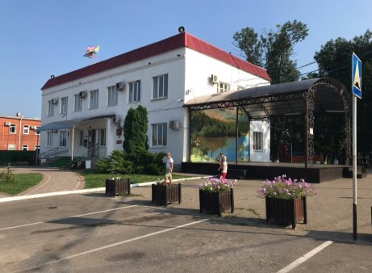
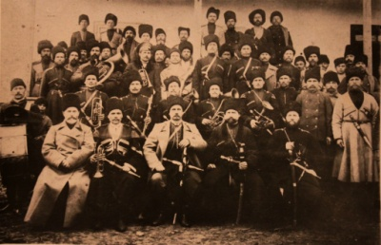
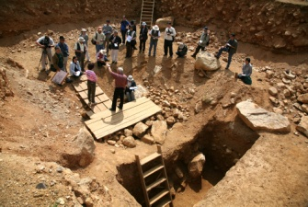
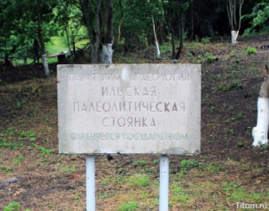
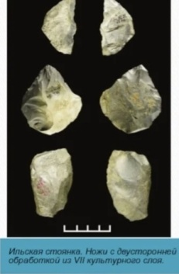
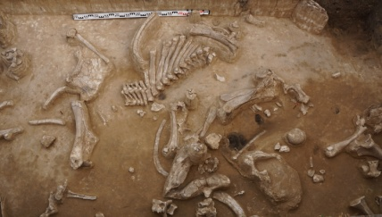
Достопримечательности
У нас находится объект международного значения древнейшие в Европе стоянки первобытного человека на левом берегу реки Иль, на южной окраине п. Ильский
(«Ильская-1», «Ильская-2»). Их открыли в конце XIX середине XX века. В раскопке
обнаружены кости 15 видов животных: мамонтов, бизонов, оленей, медведей,
лошадей, ослов, гиен другие останки загонной охоты. Ученые раскопали следы
круглых жилищ с очагами, сложенными из
камней, сотни изделий из камня: наконечники копий, свёрла, скребки, резцы и шила из кости быка и т.д. Позднее открыто древнейшее жилище в виде полуземлянки со стропилами из ребер и бивней мамонта и перекрывавшееся шкурами животных. Древнейшая на территории нашей страны Ильская стоянка датируется мустьерской эпохой палеолита-наиболее поздней эпоха древнего палеолита периода от 100 до 30 тысяч лет до нашей эры. Жителями этой эпохи были неандертальцы.
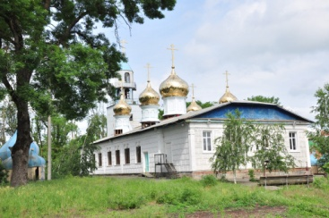
Ильский Свято Никольский Храм построен в 1873 г. Это единственное культовое здание от Краснодара до Новороссийска, которое сохранилось практически без изменений со времени постройки.

Скважины
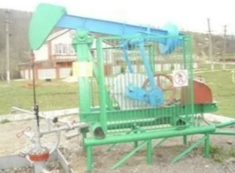
Нынешний поселок Ильский, нанесколько
километров раскинувшийся вдоль берегов
реки Иль, можно смело назвать родоначальником всех населенных пунктов Северского района. Он был основан раньше других станиц и хуторов
в - 1863 году. И сразу же жители станицы Ильской обнаружили нефть в Трещине реки Иль. Еë первым добытчиком был Захарий Журавель. Кустарным способом он добывал по одному ведру в сутки для хозяйственных
нужд новосёлов. В 1864 году горный инженер Фон Кошкуль обратил внимание на источники близ станицы Ильской при осмотре минеральных богатств Закубанского края. Одной из достопримечательностей п. Ильского является памятник Первой нефтяной скважине, который находится на Пятом участке поселка у не работающей на сегодняшний день СОШ №24.
Административное устройство
B состав Ильского городского поселения
кроме посёлка Ильский входит также станица Дербентская.
Экономика
ОАО «Ильский завод Утяжелитель»
«НПО Бурение». Завод построен в 1952 году. Производство глинопорошковых и баритовых утяжелителей для предприятий нефтегазового и машиностроительного комплекса. Предприятие ООО «Ильский нефтеперерабатывающий завод» - структурное подразделение ОАО «Кубанская нефтегазовая компания». Завод перепрофилирован в нефтеперерабатывающий в 2021 году.

